

Apostila – 05

[Programação Para Dispositivos Móveis – PDM]

Cursos:
Tecnologia em Análise e Desenvolvimento de Sistemas
Ciência da Computação

Professor Msc Rafael Soares

Tela Principal (MainPage)

Vimos que na criação do projeto .NET MAUI, ele já traz todo uma estrutura modelo pronta. Na realidade, na maioria dos nossos projetos, teremos que criar nossas telas personalizadas. Partindo deste princípio, vamos deixar nosso projeto zerado. Fechem a janela primeiroApp.csproj, para isto basta clicar no X, que fica na aba com o nome do arquivo, ou pressione ao mesmo tempo as teclas Ctrl+F4, conforme vimos na figura 42. Vamos excluir os arquivos MainPage.xaml e AppShell.xaml, para isto, retorne à janela Gerenciador de Soluções, pressione ao mesmo tempo as teclas Ctrl+Alt+L, conforme vimos na figura 100, em seguida, clique com o botão do mouse sobre o arquivo MainPage.xaml, segure a tecla Ctrl, e clique com o botão do mouse sobre o arquivo AppShell.xaml, vejam que os dois arquivos estão selecionados e ficam com a cor azul, conforme figura 237:

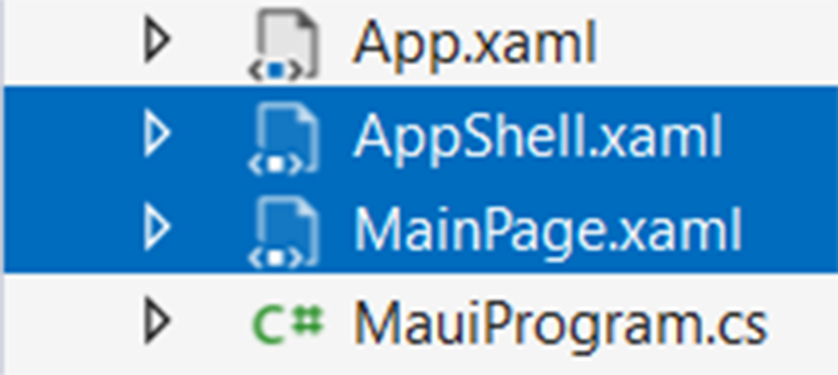
Figura 237

Em seguida, clique com o botão do mouse sobre a seleção, e selecione o item Excluir do menu, ou pressione a tecla Delete, do teclado, conforme figura 238:

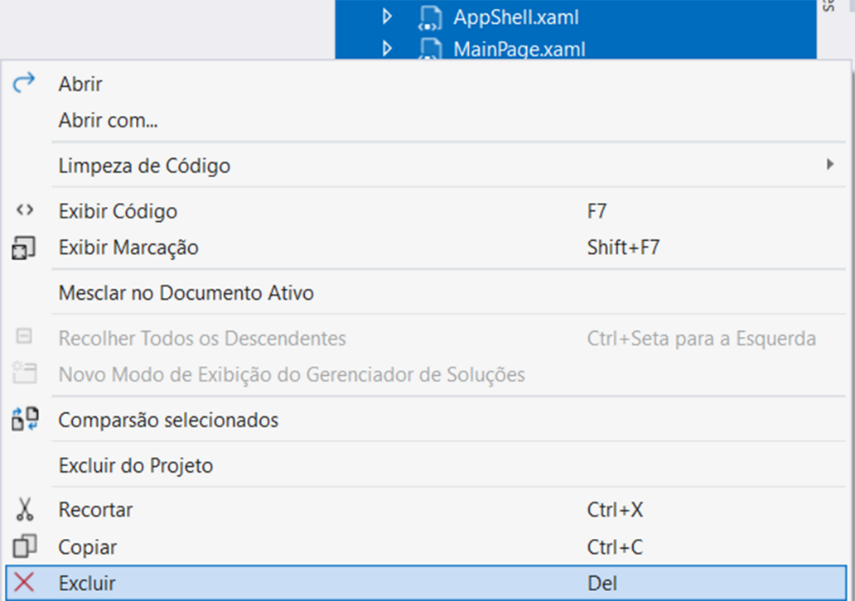
Figura 238

Vai aparecer uma janela perguntando se queremos deletar permanentemente os arquivos, conforme figura 239:

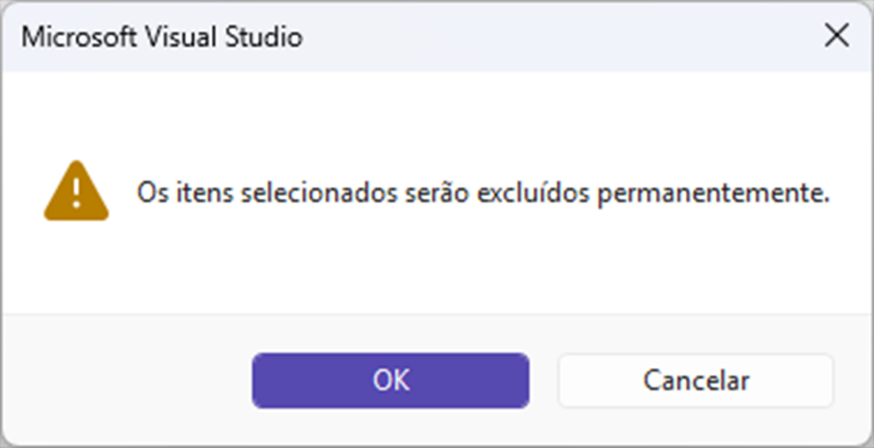
Figura 239

Clique no botão OK. Ainda com a janela Gerenciador de Soluções aberta, clique com o botão do mouse sobre o nosso projeto primeiroApp, em seguida selecione o item de menu Adicionar (Add), e selecione o item Novo item... (New Item…), ou pressione ao mesmo tempo as teclas Ctrl+Shift+A, conforme figura 240:

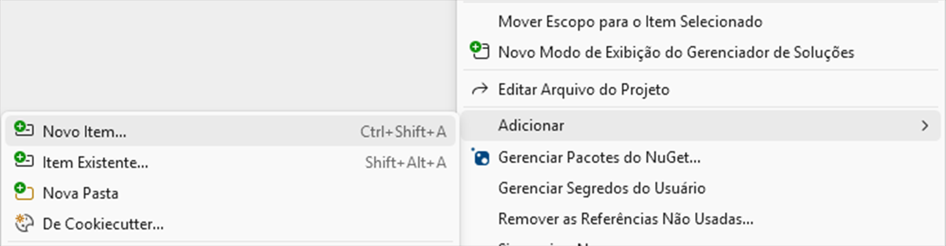
Figura 240

Vai abrir a janela Adicionar Novo Item (Add New Item) - primeiroApp, na primeira vez, a janela vai abrir conforme figura 241:

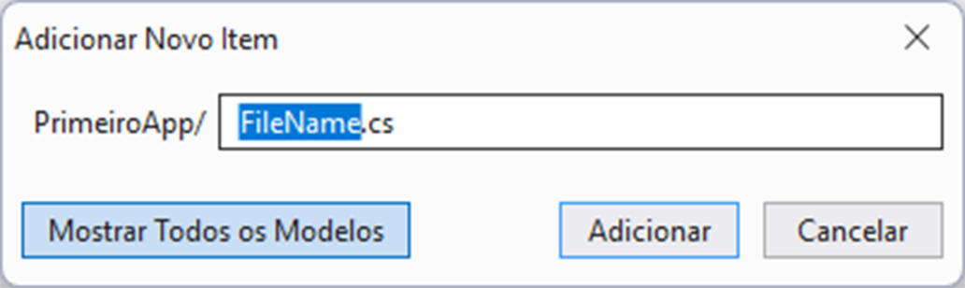
Figura 241

Clique no botão Mostrar Todos os Modelos, no menu do lado esquerdo, clique na setinha preta do item Instalados (Installed), para expandi-lo, em seguida clique na setinha preta do item Itens do C# (C# Items), e selecione o item .NET MAUI, no menu do lado direito, selecione o item ContentPage do .NET MAUI(XAML), no item Nome (Name):, digite NovaPagina, conforme figura 242:

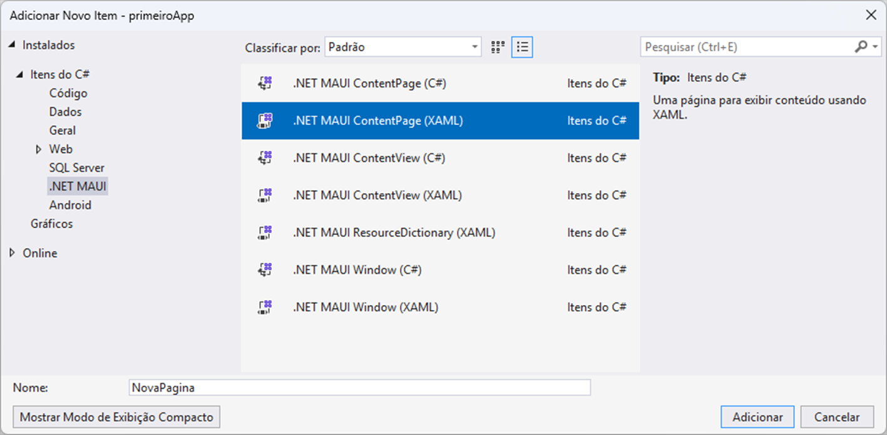
Figura 242

Clique no botão Adicionar (Add), e vai abrir o arquivo NovaPagina.xaml, conforme figura 243:

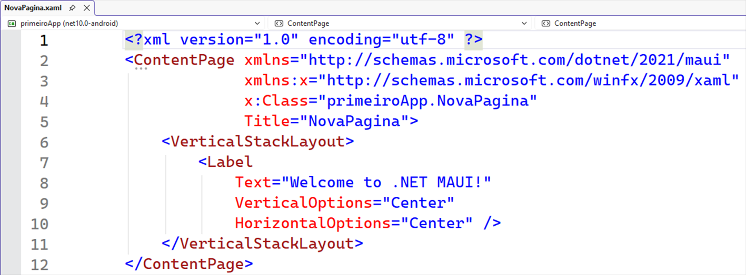
Figura 243

Neste arquivo, vamos criar os componentes do layout do nosso projeto, labels, botões, caixas de texto, etc. Sempre associado ao arquivo XAML, temos o Code Behind, que é o código C# (C Sharp), onde vamos escrever a lógica da nossa aplicação, ou seja, o que vai acontecer no nosso aplicativo. Para abri-lo, clique com o botão do mouse sobre o código XAML, e selecione o item Exibir Código, ou pressione a tecla F7, conforme vimos na figura 127. Vai abri o Code Behind, ou o código do arquivo C#, associado ao XAML, ou seja, o arquivo NovaPagina.xaml.cs, conforme figura 244:

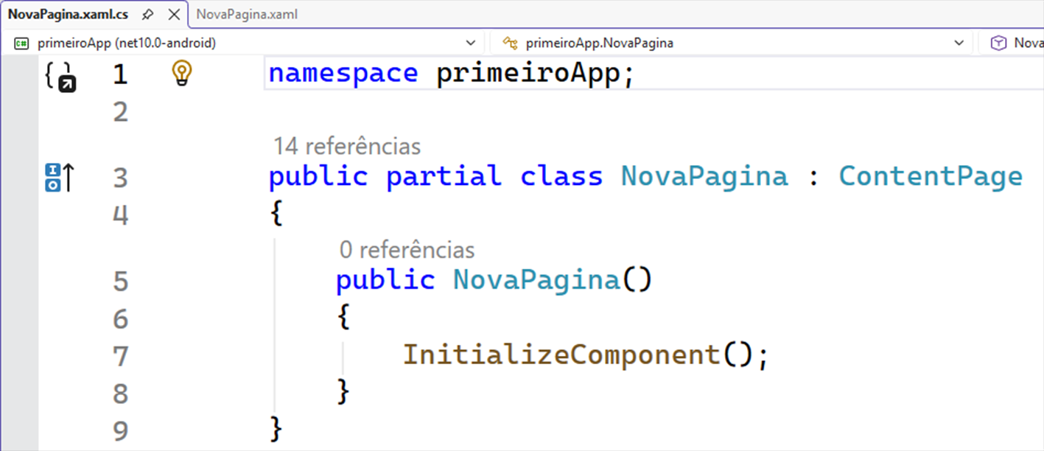
Figura 244

Agora temos que corrigir o fluxo de chamada de nossas páginas no aplicativo. Para isto vamos abrir o arquivo App.xaml.cs, ainda com a janela Gerenciador de Soluções aberta, clique duas vezes sobre o arquivo App.xaml.cs, vai abrir o Code Behind, ou o código do arquivo C#, associado ao XAML, conforme vimos na figura 128. Na linha 14, temos a propriedade Window, da nossa aplicação, ou seja, chamamos de página principal, ou current page, também podemos chamar de página atual, que nada mais é do que a página que está sendo apresentada no momento. Se trocarmos nossa propriedade Window, veremos que ela vai trocar a página do nosso aplicativo. Desta forma podemos trabalhar com navegação de telas com esta propriedade. Na linha 14 selecione o item AppShell, conforme figura 245:

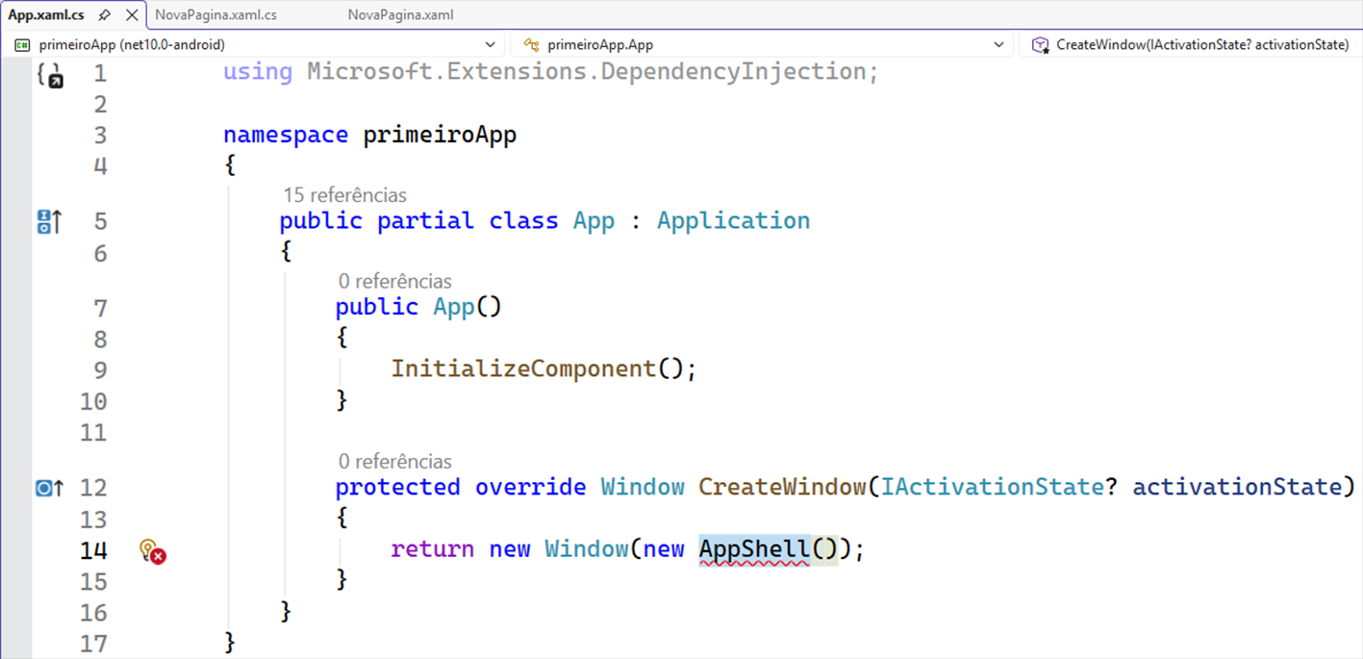
Figura 245

Onde tem AppShell, vamos digitar NovaPagina, vejam como ficou, conforme figura 246:

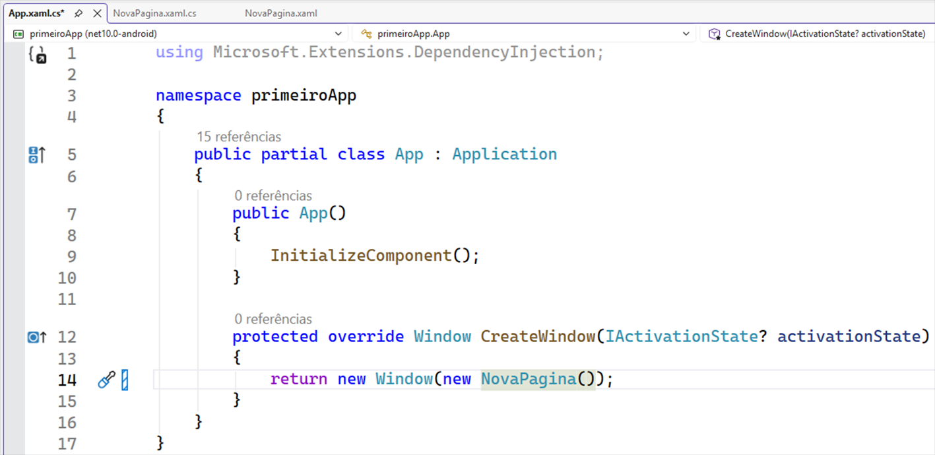
Figura 246

Observem que ao lado do arquivo, vai aparecer um asterisco, conforme figura 247:

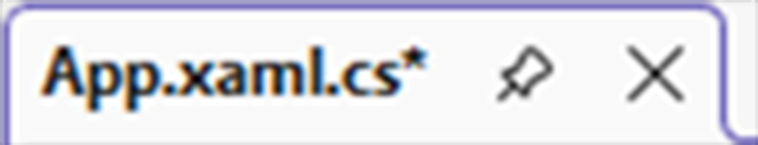
Figura 247

Isto significa que temos que salvar nosso arquivo. Vamos salvar nosso projeto, para isto, vá até o menu Arquivo, e selecione o item Salvar Tudo, ou pressione ao mesmo tempo as teclas de atalho Ctrl+Shift+S, conforme vimos na figura 142. Ou, clique no ícone dos disquetes duplos, na barra de tarefas, conforme vimos na figura 143. Sempre que fizer alguma alteração no seu projeto, salve-o imediatamente. Vamos entender este código, na linha 14, vai instanciar e atribuir a minha propriedade Window, uma classe chamada Window. Antes de depurar qualquer projeto, temos que limpar a solução, para isto, abra a janela Gerenciador de Soluções, pressione ao mesmo tempo as teclas Ctrl+Alt+L, conforme vimos na figura 100, clique com o botão do mouse sobre a Solução, e selecione o item Limpar Solução, conforme vimos na figura 217. Aguarde o término da limpeza, conforme vimos na figura 218. Vamos depurar nosso aplicativo no Windows, para isto, vamos barra de ferramentas, e temos que selecionar a plataforma que vamos depurar, no nosso caso, vamos selecionar o item Windows Machine, conforme vimos na figura 121. Em seguida, vamos até o menu Depurar, e logo após selecione o item Iniciar Depuração ou pressione a tecla F5, conforme vimos na figura 120. Ou simplesmente clique na setinha verde que fica na janela Selecionar Dispositivo, conforme vimos na figura 121. Observem que vai aparecer a tela do nosso aplicativo, conforme figura 248:

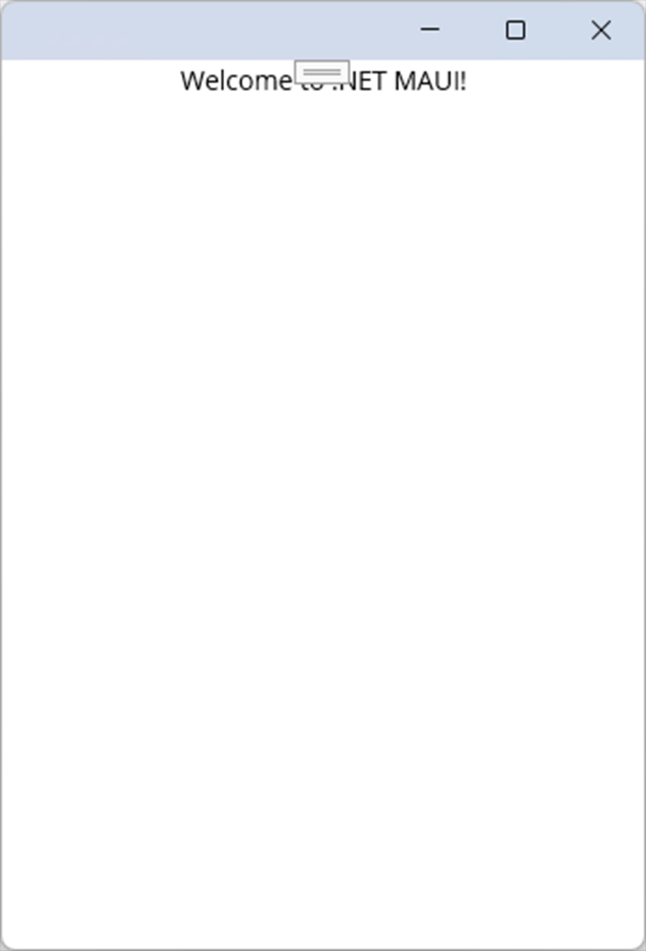
Figura 248

Vejam, que já foram feitas alterações no layout, claro que ainda não é o que queremos. No Visual Studio, tem uma ferramenta muito interessante, que se chama XAML Hot Reload, que é a possibilidade de fazer alterações no documento XAML, enquanto estamos depurando o aplicativo. Para sair do aplicativo, e voltar para nossa área de trabalho, utilize uma das formas que vimos nas figuras 125 e 126. Agora, vamos depurar no Android. Antes de depurar qualquer projeto, temos que limpar a solução, para isto, abra a janela Gerenciador de Soluções, pressione ao mesmo tempo as teclas Ctrl+Alt+L, conforme vimos na figura 100, clique com o botão do mouse sobre a Solução, e selecione o item Limpar Solução, conforme vimos na figura 217. Aguarde o término da limpeza, conforme vimos na figura 218. Vamos depurar nosso aplicativo, vamos até a janela Selecionar Dispositivo, clique na setinha para baixo no ComboBox, selecione o item Asus_Z01KD (Android 9.0 – API 28), conforme vimos na figura 167. Em seguida vá para o menu Depurar, e logo após selecione o item Iniciar Depuração ou pressione a tecla F5, conforme vimos na figura 120. Ou simplesmente clique na setinha verde que fica na janela Selecionar Dispositivo, conforme vimos na figura 121. Observem que vai aparecer a tela do nosso aplicativo, conforme figura 249:

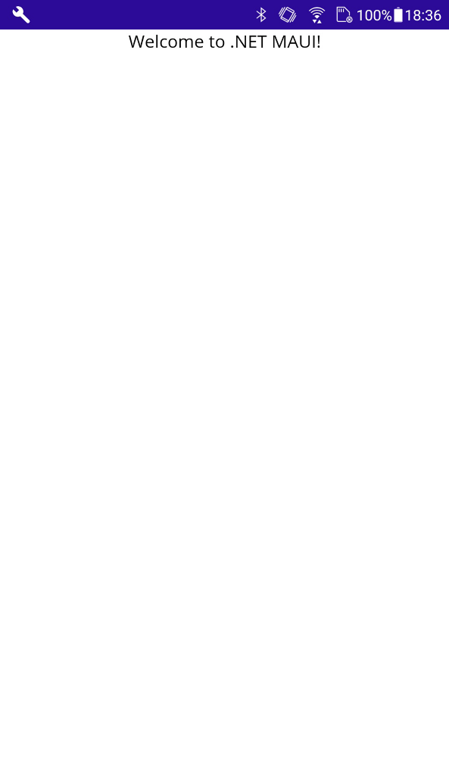
Figura 249

Vejam, que já foram feitas alterações no layout, claro que ainda não é o que queremos. Podemos dividir o XAML do .NET MAUI, em três grandes grupos de componentes para construir as telas. O primeiro grupo, é o que se refere as páginas, ou seja, construção de telas. O segundo grupo, é o que se refere ao layout, ou seja, os componentes invisíveis que servem para posicionar os elementos visíveis, por exemplo, o componente ContentPage, é a nossa tela branca, e podem observar que dentro desta tela, temos outros componentes que vão ser alinhados dentro desta ContentPage. O terceiro grupo, é o que se refere aos elementos visíveis, ou seja, os componentes que vão interagir com o usuário, por exemplo, o elemento Label neste nosso aplicativo. Outra coisa que temos que entender é que as tags, nada mais são do que classes, como tal, tem todos os comportamentos das mesmas. E estas tags, podem ter atributos ou não, dependendo do que vamos fazer com eles. Por padrão, o primeiro elemento da nossa tela, é um layout, veremos mais sobre layouts. Voltando no arquivo NovaPagina.xaml, basta clicar na aba com o nome do mesmo, conforme vimos na figura 113, ou clique com o botão do mouse sobre o código, e selecione o item Exibir Marcação, ou pressione a tecla Shift+F7, conforme vimos na figura 129. E vai abrir o arquivo NovaPagina.xaml, conforme vimos na figura 236. Selecione todo o código, pressione ao mesmo tempo as teclas Ctrl+A, vejam como ficou, conforme figura 250:

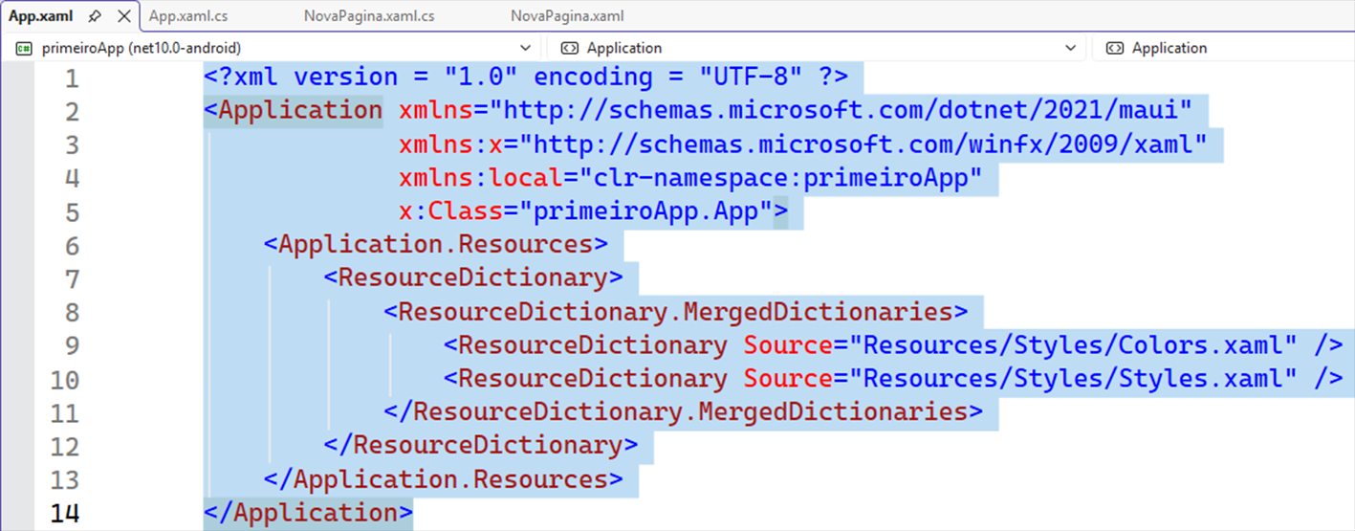
Figura 250

Pressione a tecla Delete do teclado, e veja que o cursor do mouse vai ficar piscando na linha 1, conforme figura 251:

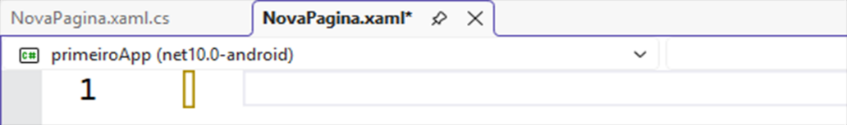
Figura 251

Neste local, digite o código abaixo:

<?xml version="1.0" encoding="utf-8" ?>
<ContentPage xmlns="http://schemas.microsoft.com/dotnet/2021/maui"
xmlns:x="http://schemas.microsoft.com/winfx/2009/xaml"
x:Class="primeiroApp.NovaPagina"
BackgroundColor="Green"
Title="Nova Página">

<VerticalStackLayout BackgroundColor="Yellow" Margin="30">
<Label BackgroundColor="Blue"
Margin="30"
Padding="20"
Text="Bem vindo ao .NET MAUI!"
VerticalOptions="Center"
HorizontalOptions="Center" />
</VerticalStackLayout>
</ContentPage>

Observem que ao lado do arquivo, vai aparecer um asterisco, conforme vimos na figura 240. Isto significa que temos que salvar nosso arquivo. Vamos salvar nosso projeto, para isto, vá até o menu Arquivo, e selecione o item Salvar Tudo, ou pressione ao mesmo tempo as teclas de atalho Ctrl+Shift+S, conforme vimos na figura 142. Ou, clique no ícone dos disquetes duplos, na barra de tarefas, conforme vimos na figura 143. Sempre que fizer alguma alteração no seu projeto, salve-o imediatamente. Vamos entender este código. Na linha 2, temos o elemento ContentPage, que fecha na linha 15, como vimos, é a nossa tela. Na linha 5, temos o atributo BackgroundColor, que vai colocar uma cor de fundo verde na nossa tela. Na linha 6, temos o atributo Title, obtém ou define o título da página. Na linha 8, temos o elemento VerticalStackLayout, que é o nosso layout, temos o atributo BackgroundColor, que vai colocar uma cor de fundo amarela no layout, temos o atributo Margin, que representa a distância entre um elemento e seus elementos adjacentes e é usada para controlar a posição de renderização do elemento e a posição de renderização de seus vizinhos. Os valores Margin podem ser especificados em layouts e exibições. Na linha 9, temos o elemento Label, exibe texto de linha única e de várias linhas. O texto exibido por um Label pode ser colorido, espaçado e pode ter decorações de texto, de acordo com suas propriedades. Nas linhas 10 a 14, temos as propriedades do elemento Label, a que nos interessa está na linha 11, a propriedade Padding representa a distância entre um elemento e seus elementos filho e é usada para separar o controle de seu próprio conteúdo. Os valores Padding podem ser especificados em páginas, layouts e exibições. Ambas as propriedades, Margin e Padding, foram definidas adequadamente no nível de exibição e são do tipo Thickness (Espessura), que é uma estrutura que define quatro propriedades importantes: Esquerda (Left), Superior (Top), Direita (Right) e Inferior (Bottom). Vejam estas configurações, conforme figura 252:

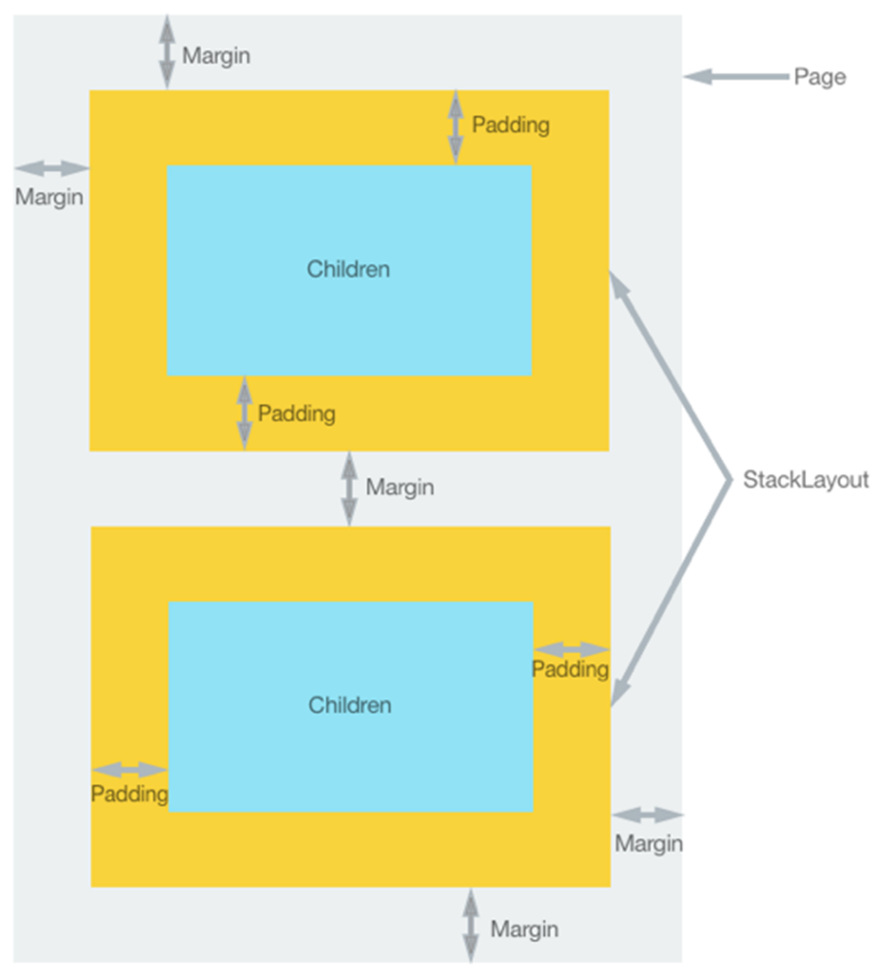
Figura 252

Antes de depurar qualquer projeto, temos que limpar a solução, para isto, abra a janela Gerenciador de Soluções, pressione ao mesmo tempo as teclas Ctrl+Alt+L, conforme vimos na figura 100, clique com o botão do mouse sobre a Solução, e selecione o item Limpar Solução, conforme vimos na figura 217. Aguarde o término da limpeza, conforme vimos na figura 218. Vamos depurar nosso aplicativo no Windows, para isto, vamos barra de ferramentas, e temos que selecionar a plataforma que vamos depurar, no nosso caso, vamos selecionar o item Windows Machine, conforme vimos na figura 121. Em seguida, vamos até o menu Depurar, e logo após selecione o item Iniciar Depuração ou pressione a tecla F5, conforme vimos na figura 120. Ou simplesmente clique na setinha verde que fica na janela Selecionar Dispositivo, conforme vimos na figura 121. Observem que vai aparecer a tela do nosso aplicativo, conforme figura 253:

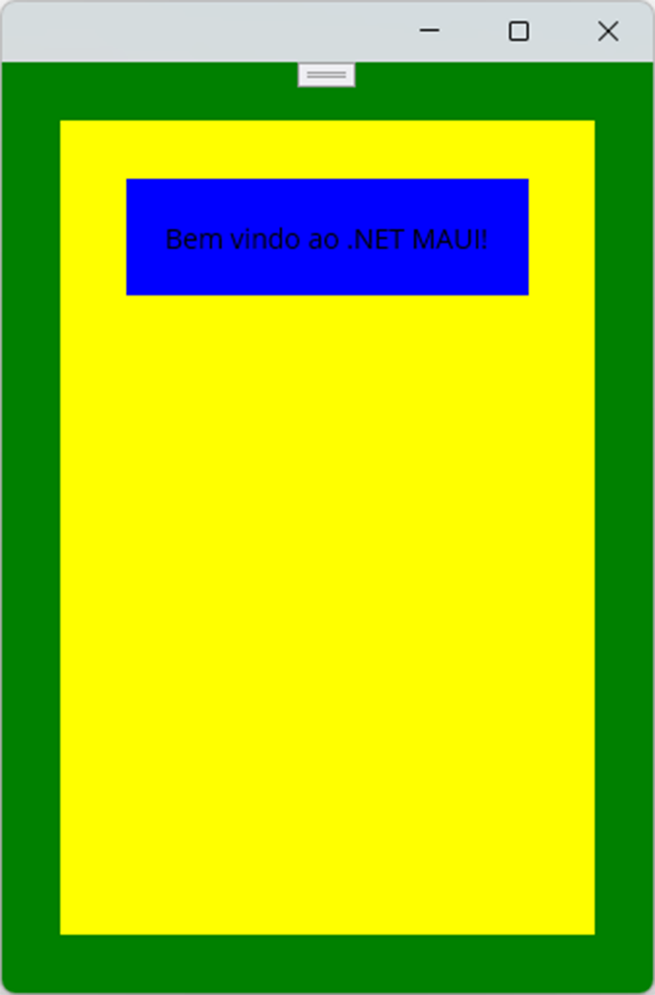
Figura 253

O fundo verde, é a nossa tela ContentPage, o fundo amarelo, é nosso layout VerticalStackLayout, o fundo azul, é o nosso Label e suas propriedades. Para sair do aplicativo, e voltar para nossa área de trabalho, utilize uma das formas que vimos nas figuras 125 e 126. Vamos depurar no Android. Antes de depurar qualquer projeto, temos que limpar a solução, para isto, abra a janela Gerenciador de Soluções, pressione ao mesmo tempo as teclas Ctrl+Alt+L, conforme vimos na figura 100, clique com o botão do mouse sobre a Solução, e selecione o item Limpar Solução, conforme vimos na figura 217. Aguarde o término da limpeza, conforme vimos na figura 218. Vamos até a barra de ferramentas, temos que selecionar a plataforma que vamos depurar, clique na setinha para baixo, e vamos selecionar o item Dispositivos Locais do Android, em seguida, vejam que meu smartphone já está instalado, vamos selecionar o item Asus_Z01KD (Android 9.0 – API 28), conforme vimos na figura 122. Em seguida vamos depurar o nosso aplicativo no Android, basta clicar na setinha verde no item Asus_Z01KD (Android 9.0 – API 28), conforme vimos na figura 123. Independentemente da forma escolhida, vai aparecer a tela de carregamento do nosso aplicativo, conforme figura 254:

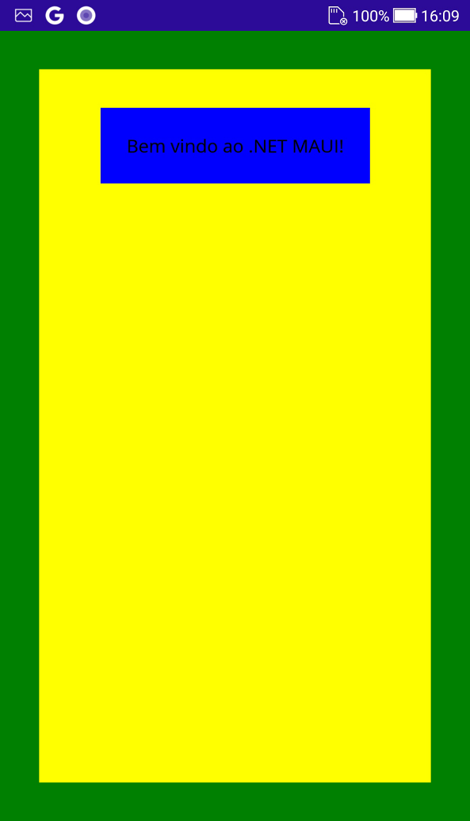
Figura 254

O fundo verde, é a nossa tela ContentPage, o fundo amarelo, é nosso layout VerticalStackLayout, o fundo azul, é o nosso Label e suas propriedades. Para sair do aplicativo, e voltar para nossa área de trabalho, utilize uma das formas que vimos nas figuras 58 a 60.

